자료배포 : 2024.09.30

보도요청 : 배포 이후

자료문의 : 김예지 대리 (02 410 0411) / 남예주 과장 (9089) / 장진혁 과장 (0429)

**한미 의료 플랫폼 ‘HMP 아이한미’, 의학 최신 트렌드 주도**

**국내 제약사 최초 1:1 화상 디테일 서비스, 8월 기준 누적 5만 2000여 건 진행**

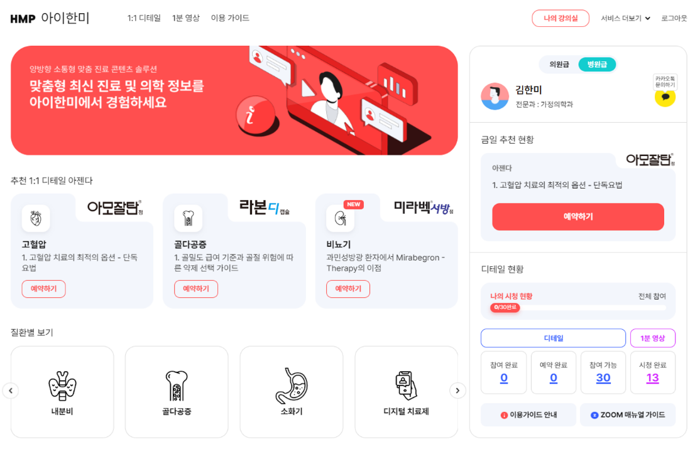**제품 및 질환 정보 넘어 의료 AI 및 정부 의료 사업 등 최신 의료 트렌드 제공**

**<사진> 의료 전문 플랫폼 HMP에서 제공하는 아이한미 서비스 메인 화면**

한미의 의료 전문 플랫폼 ‘HMP’가 1:1 맞춤형 화상 디테일 서비스 ‘아이한미’ 콘텐츠를 대폭 다양화한다. 제품 및 질환 정보 서비스 제공에 집중해 온 ‘아이한미’ 영역을 ‘의학 트렌드 정보의 장’으로 확장해 나간다는 계획이다.

아이한미는 지난 8월까지 약 5만 2000건의 누적 디테일 건수를 기록했으며, 현재 연간 1000여명 의료진이 아이한미를 활용하고 있다. 지난 코로나 팬데믹 기간에는 연 1만 회 이상의 디테일 건수를 기록하는 등 국내 의료진들의 필수 플랫폼으로 각광받고 있다.

이처럼 아이한미가 지속적으로 큰 호응을 얻을 수 있었던 것은 제품과 질환에 대한 지식뿐만 아니라 국내외 가이드라인, 급여기준, 해외 처방 트렌드 등 환자 진료에 도움이 되는 종합 정보를 최신 기술에 탑재해 빠르게 제공하고 있기 때문이다.

실제 아이한미는 의료 AI 관련 국내외 트렌드에 대한 새로운 콘텐츠를 지난 23일부터 선보이고 있다. AI 진단, 분석, 치료 영역에서 주목할 만한 의료 AI 사례와 이를 효과적으로 활용할 수 있는 방안 등에 대한 깊이 있는 내용을 만나볼 수 있다.

30일부터 국내 모든 1차 의료기관이 참여할 수 있는 ‘만성질환 통합관리’ 사업이 정부 주도로 시작되는데, 아이한미는 이에 대한 안내를 다루는 디테일도 준비중이다. 또 이 사업과 관련, 주 전공이 아닌 의료진이 고혈압, 당뇨, 이상지질혈증을 진료∙처방하는데 도움을 주기 위해 최신 가이드라인 및 처방 케이스 등 실질적 치료 전략에 대한 정보를 제공하는 영상 콘텐츠도 계획하고 있다.

또 지난 1월에는 국내 첫 디지털 치료제(DTx) 처방 시점에 맞춰 의료진들에게 디지털 치료제에 대한 디테일 서비스를 제공했다. 디지털 치료제 개념부터 DTx와 약물 병용의 효과성에 대한 임상, 미국 FDA의 승인을 받은 대표적 당뇨 및 고혈압 DTx 사례 등 최신 정보를 안내하며 의료진들의 궁금증을 해소하고 있다.

나아가 디지털 치료제의 국내 정착 시점, 처방 의향 등에 대한 토론과 설문조사를 통해의료 현장에서 도움이 될 수 있는 신규 콘텐츠를 개발함으로써 의사들의 긍정적 반응을 이끌어 냈다.

화상 디테일 서비스는 내부 전문가로 구성된 진행자(디테일러)가 제품 및 질환에 대한 정보를 온라인 줌(ZOOM)을 통해 실시간으로 전달한다. 예를 들면 한미약품 위염 치료제 ‘에소메졸’의 질환별 처방 가이드가 궁금할 경우, 원하는 주제와 일정을 선택 후 예약하면 디테일을 들을 수 있고 자유로운 질의 응답이 가능하다. 아이한미 서비스는 국내 의료진이라면 누구나 HMP 플랫폼을 통해 이용할 수 있다.

한미약품 국내사업본부장 박명희 전무는 “아이한미는 자사 제품 정보 안내는 물론, 다양한 맞춤형 서비스를 제공해 의료진들의 큰 호응을 얻고 있다”며 “앞으로도 의료인들이 더욱 신뢰할 수 있는 파트너가 되기 위해 최신 의학 정보를 바탕으로 한 차별화된 디테일 서비스를 확대해 나가겠다”고 말했다.

한편 국내 최대 규모 의사 커뮤니티 메디게이트가 2020년부터 진행한 설문조사에 따르면 HMP는 의사들이 선정한 ‘의료 전문 플랫폼’ 인지율 및 활용률에서 5년 연속 1위를 기록하는 등 의료진이 신뢰하는 파트너로 자리매김하고 있다.

**<끝>**